Cái này hay đấy! Có,dùng IC chuyên dụng như 2003 và 2h đồng hồ nữa là có 1 cái radio FM ngay thôi! Thích không?!

MicroDuyphi: có sơ đồ không post lên cho mọi người xem cái. Nói thế khó hình dung lắm

Khà khà !!!  
Bác nói vậy để em nó Online suốt ngày thì không sợ em nó ... ấy ra ghế à ?  
Thôi ! bác dạy em nó nghe Radio qua đường dây ADSL đi cho nó nhanh . Đỡ mất công lắp con mạch TDA2003  
Khà khà

OK! Đang làm thật mà anh Vân. Lát trưa vẽ Orad rồi post sau.  
Con CD hay TDA2003 như nhau cả!

2003 Cò Loại:  
1- Là Con Công Suất  
2- Là Radio  
Xin Loi Anh Em Vì Tôi Không Nói Rõ.

Con 2003 chuyên về Radio có nhiều hãng sản xuất khác nhau, có rất nhiều mã SP2003, CD2003, và... là những IC về radio.

ày là mạch điện mới vẽ xong!

Attached Files

* [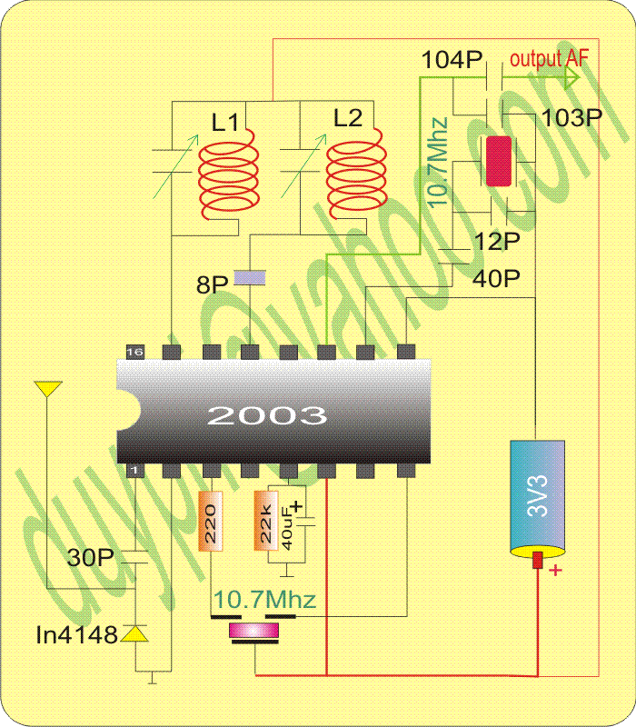](http://www.dientuvietnam.net/forums/filedata/fetch?id=1326105)

*Thế đã người nào làm xong chưa . Lâu lắm trên diễn đàn không thấy ai nói đến " thí nghiệm" *

Cuối tuần vào Giang Nam một chuyến công tác. Sau khi về em sẽ tiếp tục với chủ đề này trên tinh thần: THỰC HÀNH THÍ NGHIỆM.  
**- Hướng dẫn tự lắp 1 radio FM  
- Lắp ráp 1 radio FM dùng máy tính điều khiển**( Chưa dám hứa-  
vì sợ bận thzan)  
**-Lắp micro FM**

Xài đỡ Tda7000 interface PC bằng db25 parallel đỡ nha !  
software tuner xài trên Dos đỡ vậy band 88-108 Mc  
làm biếng nâng cấp lên win dù sao link với bd25 bất tiện -> mua đai cái card AV FM PCi ngon hơn ( đồ nghia band 72-90  ko bắt dc Fm 99,9 )

Attached Files

* [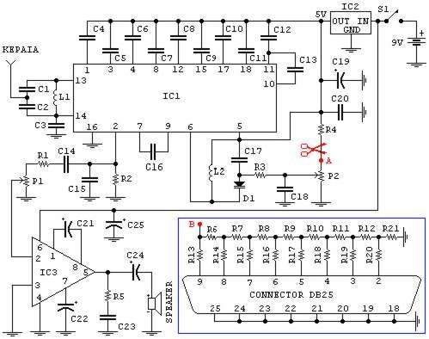](http://www.dientuvietnam.net/forums/filedata/fetch?id=1326108)
* [rfc.zip (14.6 KB, 409 lượt xem)](http://www.dientuvietnam.net/forums/filedata/fetch?id=1326109)

Professional Digital Genset & Hydraulic Furukawa ,Tamrock RockDrill  
email:  
forum : gensetvietnam.forumvi.com

Cái ấy lắp chạy chưa??? Chuyên mục này là thực hành thí nghiệm.

ko chạy post lên làm gì ( 88-108 mc đó . thí nghiệm chi ráp là chạy ah  
cái này ko chơi tụ Cb tuner đâu !cồng kềnh cái của tui chơi varicap systhesier bằng PC hay ko chới PC thì lấy VR tuning cũng được . gon hơn hehe  
Tường bác ráp FM interface chứ ko cần IC , 1 dual fet cũng được Fm 88-108 hoàn chĩnh bỏ túi nè ko cần IC đâu .  
Còn cái PCI FM project nữa đễ viết xong driver post sau

vậy bạn ráp cái mạch này từ khi nào!?

Không biết các bác thế nào chứ tôi làm rất nhiều FM rồi , cả cứng cả mềm đều có cả .  
Nhưng - Mấy cái mạch ở trên , đặt trong máy tính mà không ù hú thì mới lạ đó nhé .  
  
Không hiểu các bác "rước anten " cho ra chỗ nào ??? Bọc kim , chống nhiễu ... ???  
  
Có lẽ cứ phải để thí nghiệm nó mới thấy cái hay cái đẹp và người làm mới lớn lê đượ

Mạch thì mới làm xong! Thu đài nghe khá rỏ ràng. Hôm đi chơi bị rơi cái máy đthoai xuống biển mất tút. Nên chưa có máy để chụp hình lên cho anh em xem.  
Kể ra cũng thấy thú vị, hồi giờ mình thì rất ít mê nhạc, xem phim. Vậy mà từ cái hôm tự tay làm xong chiếc radio FM bé xíu kêu xì xò mà lại khoái, lúc nào cũng mở để nghe nhạc hết, hi hi.  
Đúng thật, nhiều lúc hạnh không đâu xa, nó là những cái gì rất đơn giản và gần gủi bên mình.

Lưu ý: Vì chúng ta lắp trên mạch test board nên vấn đề nhiểu là điều không thể tránh khỏi. Trong quá trình cho mạch hoạt động,để tránh hiện tượng xoay mạch mất tín hiệu thu hoặc thu yếu- mạnh, tôi đã làm 1 vòng bao quanh cuộn dây--> kết quả: Chất lượng âm thanh nghe trung thực hơn,và gần như 94 phần trăm khi xoay mạch qua lại - tín hiệu không bị tăng cường hay suy giảm.

Một số hình ảnh chụp lại kết quả của thí nghiệm lắp mạch FM radio!  
  
Và sau đây là một số hình ảnh được chụp lại.

Attached Files

* [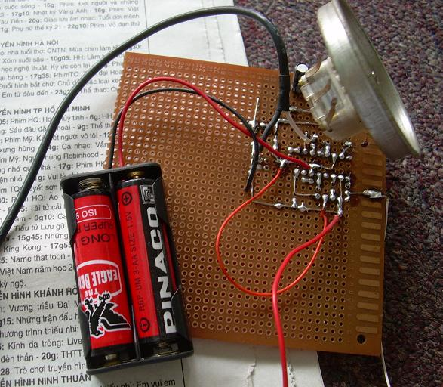](http://www.dientuvietnam.net/forums/filedata/fetch?id=1326180)
* [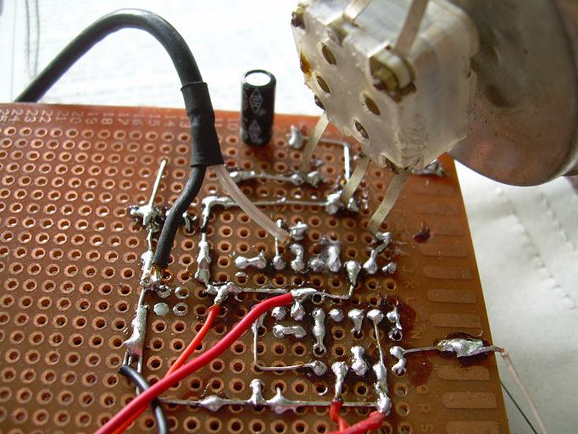](http://www.dientuvietnam.net/forums/filedata/fetch?id=1326181)
* [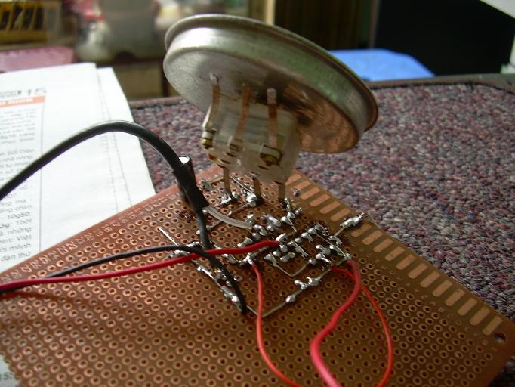](http://www.dientuvietnam.net/forums/filedata/fetch?id=1326182)
* [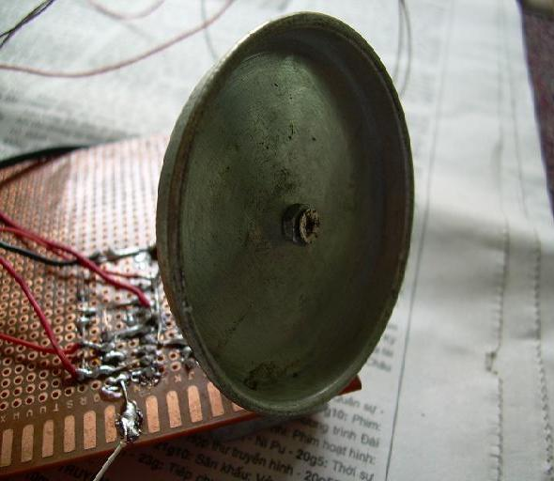](http://www.dientuvietnam.net/forums/filedata/fetch?id=1326183)

Một cách đơn giản trong thí nghiệm này,nguồn điện cung cấp cho IC2003 tôi dùng hộp đựng 2 viên PIN 1,năm volt( thông cảm phím số năm bị hư).  
Mục đich việc làm này là: Để hạn chế các nhiểu không cần thiết gây ra bởi nguồn cung cấp và mong muốn thấy kết quả của thí nghiệm nhanh nhất.

Và để tăng khả năng của sự điều chỉnh cho thật nhuyễn để thu được đài với chất lượng âm thanh trung thực và to nhất tôi đã dùng 1 nắp SƠN đục 1 lỗ chính giữa như anh chị em thấy để quay VC, vì đường kính càng rộng thì độ nhuyễn càng cao.

Và trong thí nghiệm này tôi dùng 1 mạch khuyết đại AF từ đầu ra của IC 2003 để khuyếch đại ra 1 cái loa 2w/8ohm.  
Vì từ đầu ra của IC 2003 đến mạch công suất AF không có bộ khuyếch đại nên âm thanh cũng không thật to, chỉ đủ cho 1 căn phòng rộng 17 mét vuông nghe thôi! Nói vậy chứ cũng nghe rất lớn- không cần tần khuyếch đại tín hiệu đầu ra--->làm nhanh xem kết quả.  
  
 Và thậy sự kết quả gặt hái cũng rất mỹ mản.  
Giờ đây cứ mỗi sáng đến nơi làm, tôi lại bật cái hệ thống radio ấy lên để nó tò te--> 1 cảm giác thật yo-mốt.

Attached Files

* [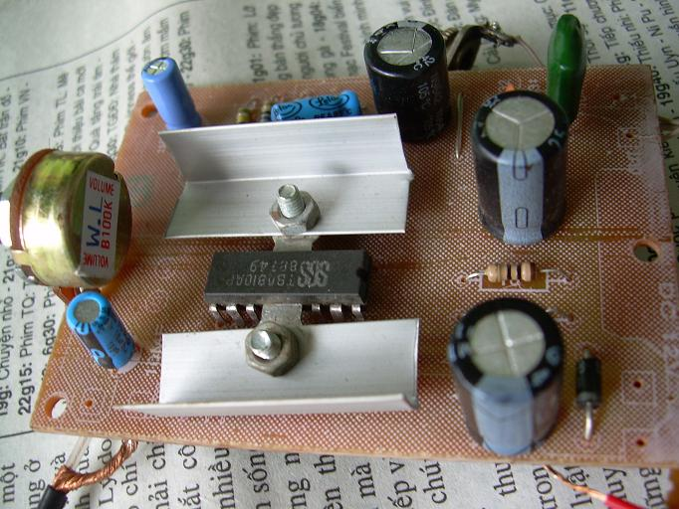](http://www.dientuvietnam.net/forums/filedata/fetch?id=1326184)

Cái này rất đơn giản, 2 cuộn dây, mỗi cuộn quấn 7 vòng,đkinh dây @0.4mm.  
Đường kính lỏi không khí 10mm.  
Anh chị em có cần Phi hướng dẫn cụ thể thêm phần quấn cuộn dây không? Phi sẽ chụp ảnh post hướng dẫn sau.